**华中农业大学人文社科楼**

**工程总承包(EPC)项目**

**施**

**工**

**阶**

**段**

**审**

**计**

**报**

**告**

**（第68期）**

**跟踪单位：中正信咨询集团有限公司**

**项目组长：詹卫军**

**跟踪人员：柳军 尹晓东 郭靖**

**跟踪时间：2025年6月16日-2025年6月22日**

一**、项目基本情况**

1、建设单位：华中农业大学

2、承包单位：中建三局集团有限公司、中衡设计集团股份有限公司（联合体）

3、监理单位：中冶南方武汉工程咨询管理有限公司

4、跟踪审计：中正信咨询集团有限公司

5、合同金额：合同金额142250000.00元，其中建筑安装工程费（含税）：人民币（大写)壹亿叁仟壹佰叁拾万元整（¥131300000.00元），暂列金额（含税）：人民币（大写)捌佰万元整（¥8000000.00元）。（注：建筑安装工程费（不含暂列金额）投标报价下浮率11.29%）。设计费（含税）：人民币（大写)贰佰玖拾伍万元整（¥2950000.00元）。

6、建筑面积：本项目建设用地面积18864.67平方米，总建筑面积32493平方米，地上建筑面积约27793平方米，地下建筑面积约4700平方米。地上共7层，地下1层。建筑高度35.10米（建筑物室外地面到女儿墙顶）

7、合同工期：750日历天。

**二、上周进度完成情况（附图）**

2.1、地上安装：地下室至4层下喷安装收尾，多功能厅百叶安装完成、消防主管安装完成，消防泵房接线完成；地上疏散指示灯安装完成，应急照明安装完成80%，户内空开面板安装完成，地下室污水提升泵安装完成，屋面防雷网收尾完成；地下室弱电井机柜安装及机柜内配线架安装完成，地下室门禁安装完成，室外主线光纤敷设完成80%。多功能厅柔性风管安装完成，社科楼风口安装完成90%，社科楼户内面板安装完成70%，社科楼风管机安装完成，屋面桥架安装完成50%。

2.2、地上精装：乳胶漆面漆全部完成，户内踢脚线完成90%，1-7层铝方通安装完成80%，高晶板安装完成，铝扣板吊顶完成；1-7层走道灯安装完成80%，卫生间台盆安装完成90%；3-7层自流平完成；防火卷帘安装完成，一层石材结晶完成75%；入户门进场并启动安装

2.3、外墙涂料、真石漆，环氧地坪：社科楼屋面设备基础底漆完成，连廊外墙面漆完成，车道面漆完成，地下室非人防区地坪打磨完成、底漆完成。

2.4、幕墙、光伏支架和充电桩：铝板打胶收尾完成，窗扇安装完成，玻璃门安装完成。光伏支架安装完成，组件安装完成70%；

2.5、室外园林：市政管网全部完成；地上塑木地板安装完成；中庭绿植种植完成；南侧绿化完成；东侧和北侧下沉绿地完成，西侧铺装完成、人行步道基层完成，绿阶立面铺装完成，3-5F绿阶踏步完成，1-3F绿阶踏步完成40%。

1. 大厅墙面干挂石材施工；

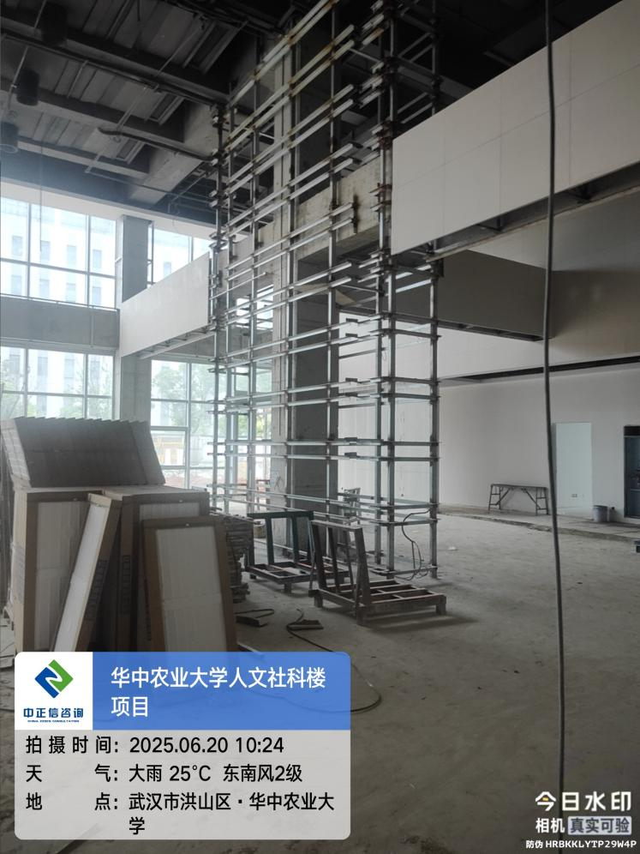

1. 北侧管道土方回填；

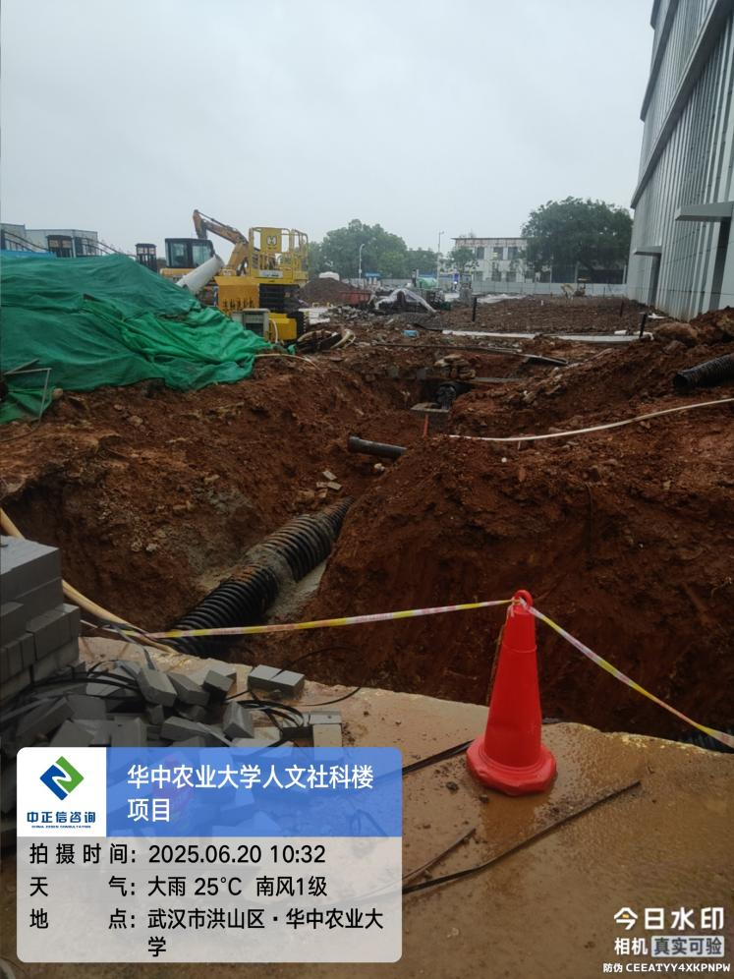

1. 一层消防箱隐形门洞口填补；

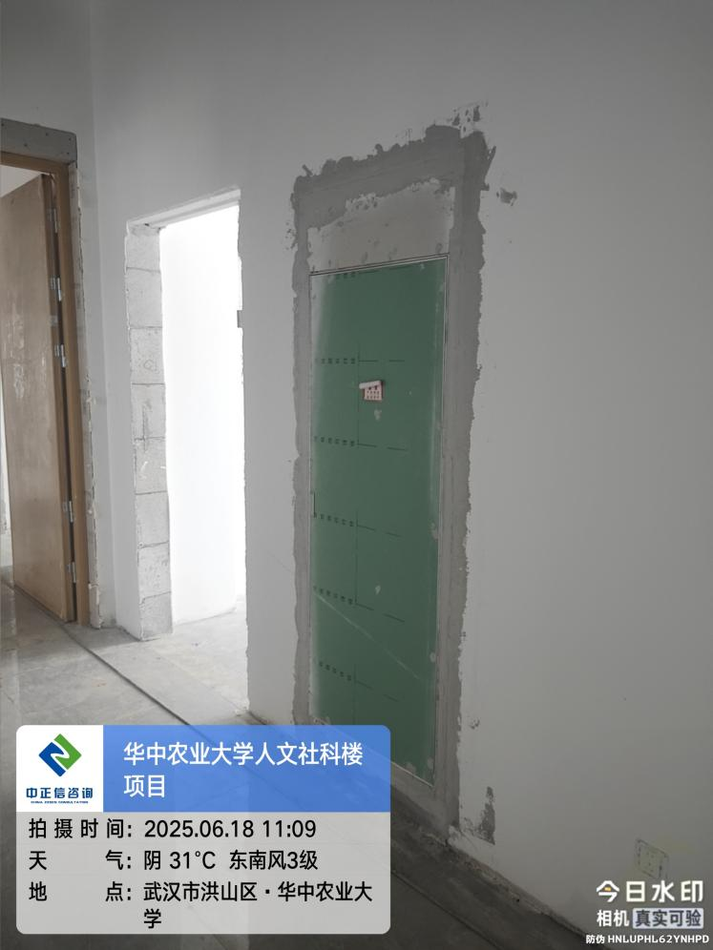

1. 一楼大厅墙面石材打磨；

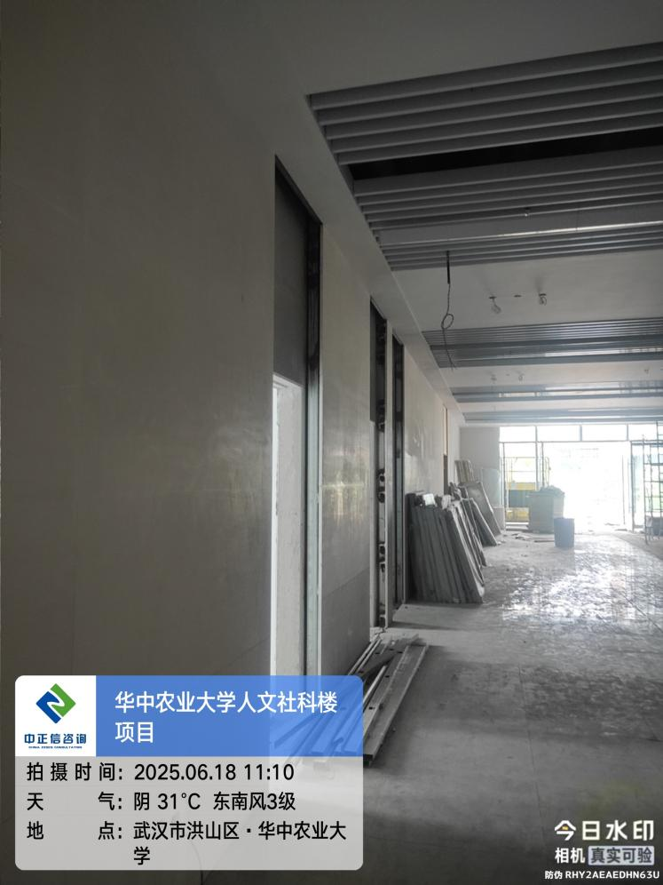

1. 走道白色铝方通吊顶施工中；

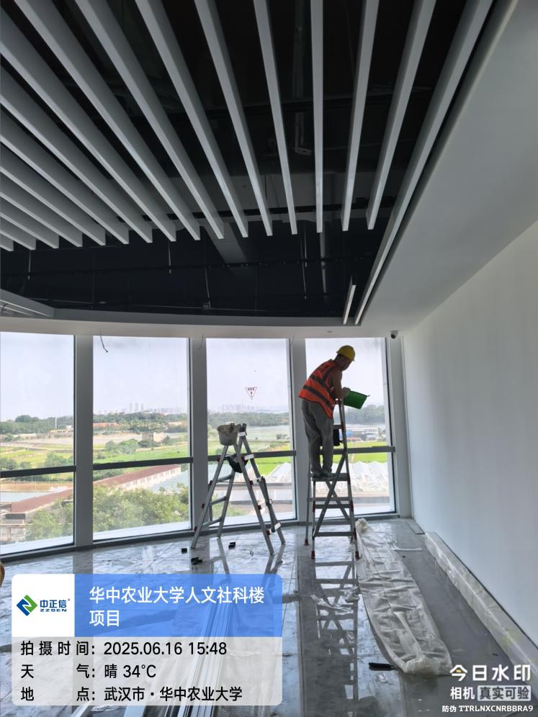

1. 消防手报安装中；

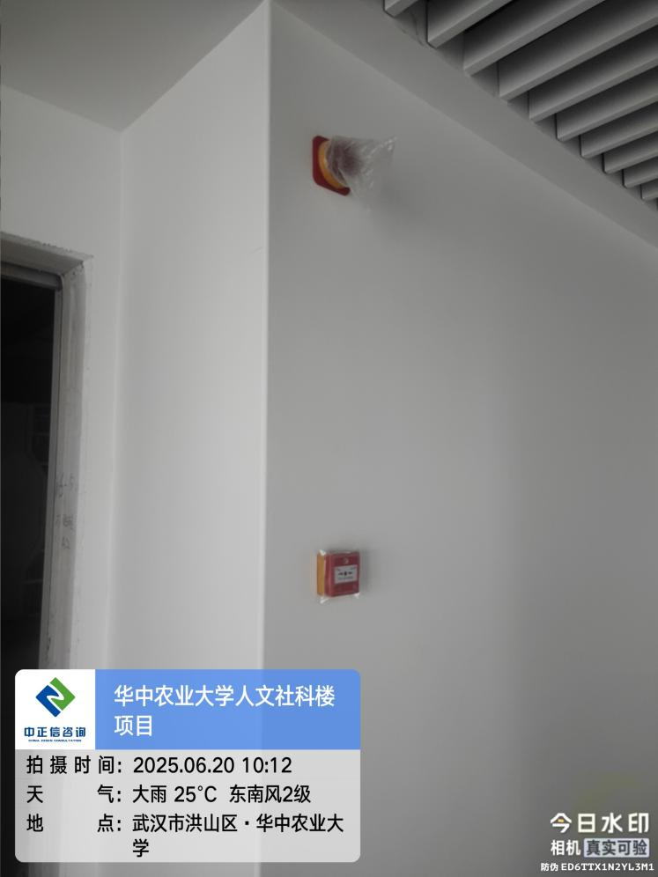

1. 踢脚线现场制作安装；

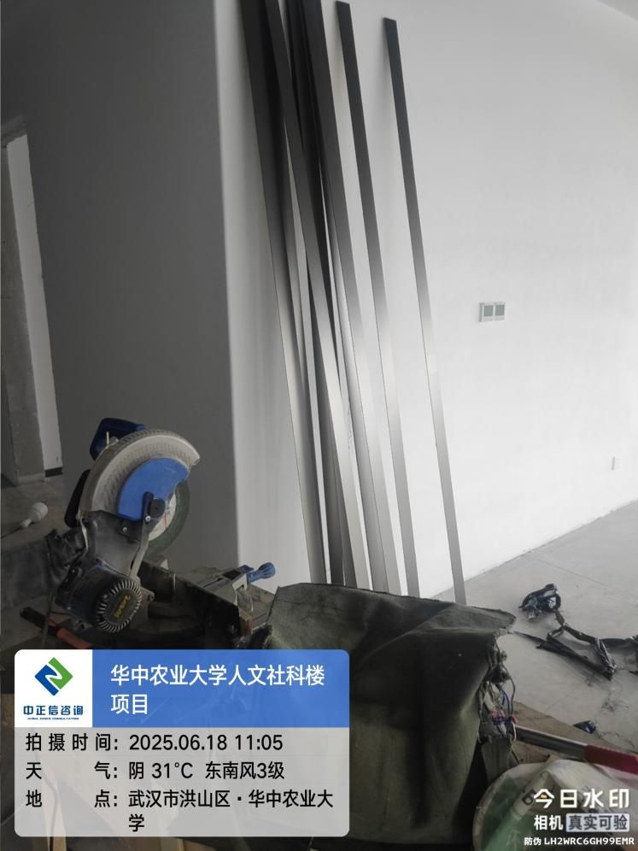

1. 房间内天棚LED灯盘及出风口安装中；

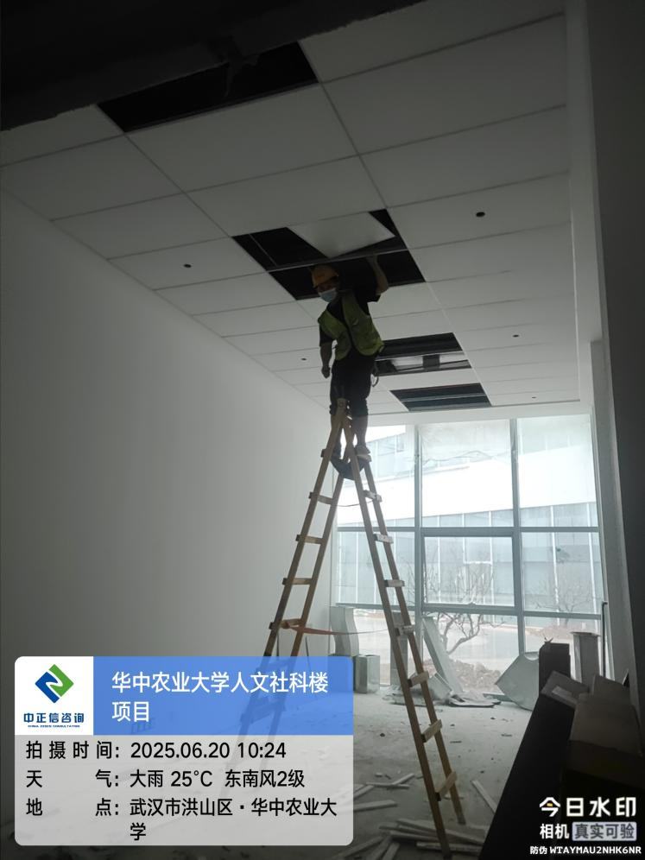

1. 南侧室外混凝土路面浇筑，覆膜养护中；

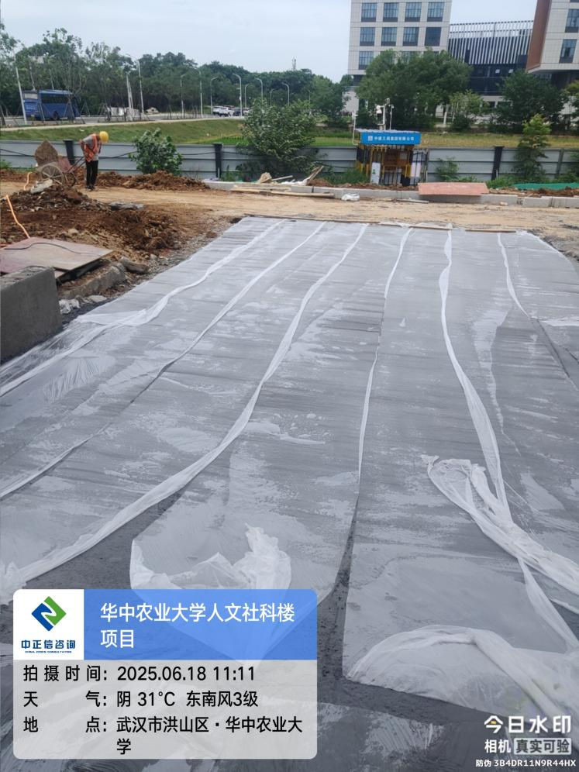

1. 走道铝方通吊顶灯具安装中；

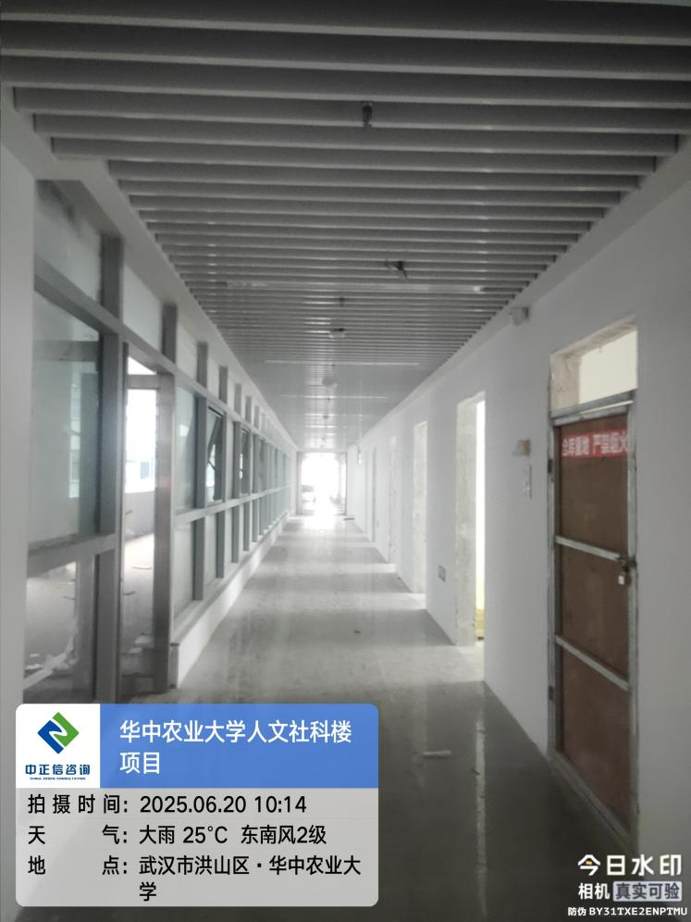

1. 西侧路沿石安装中，路沿石尺寸为600*150*230mm；

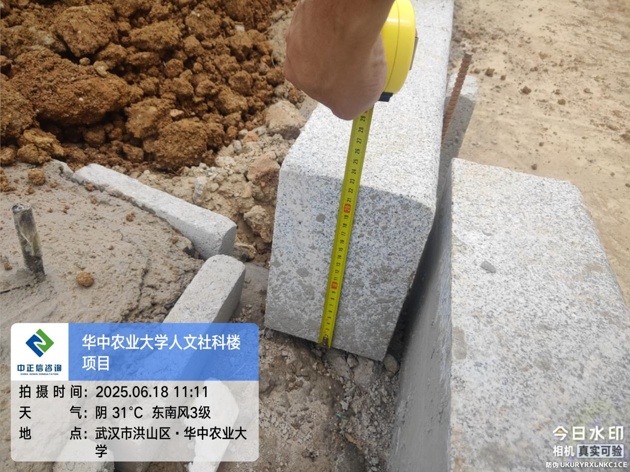

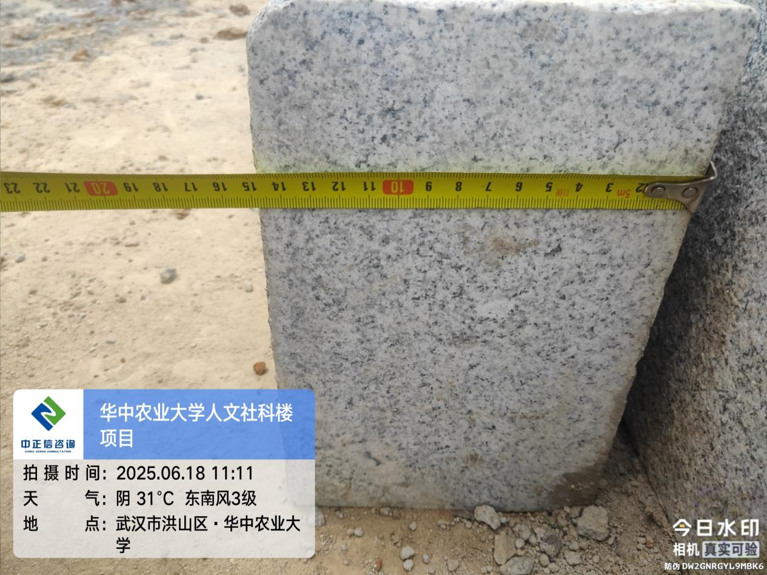

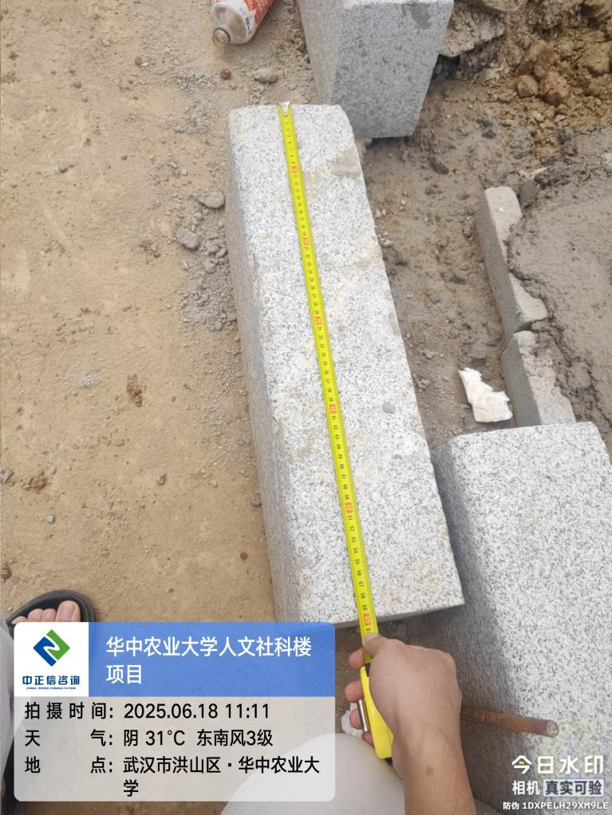

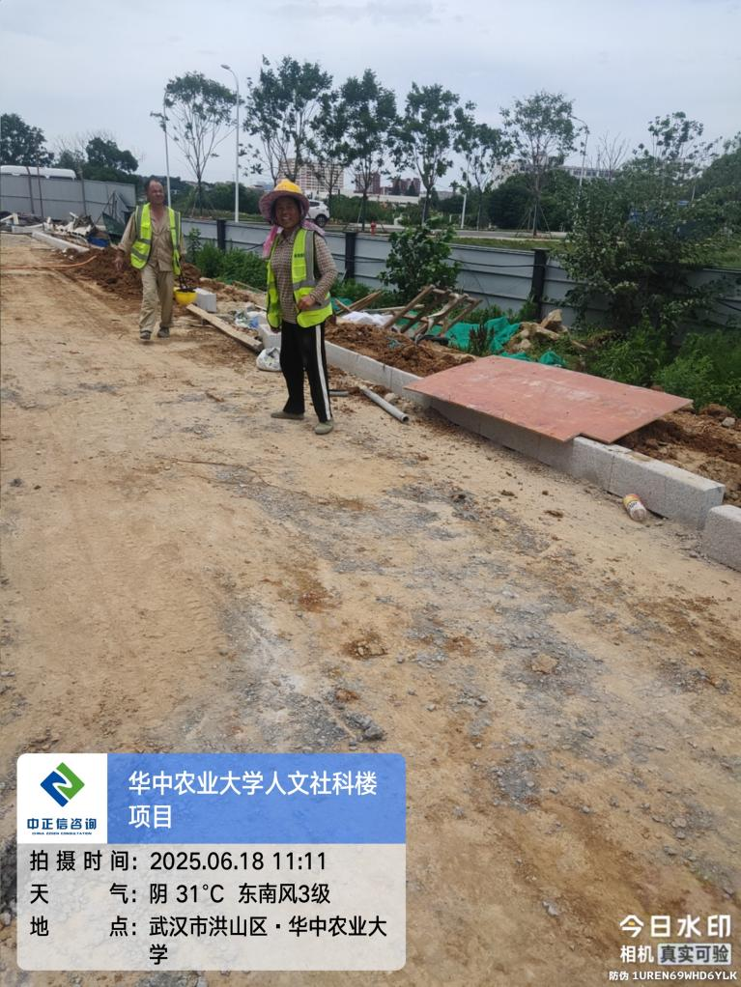

1. 首层走道白色铝方通安装中；

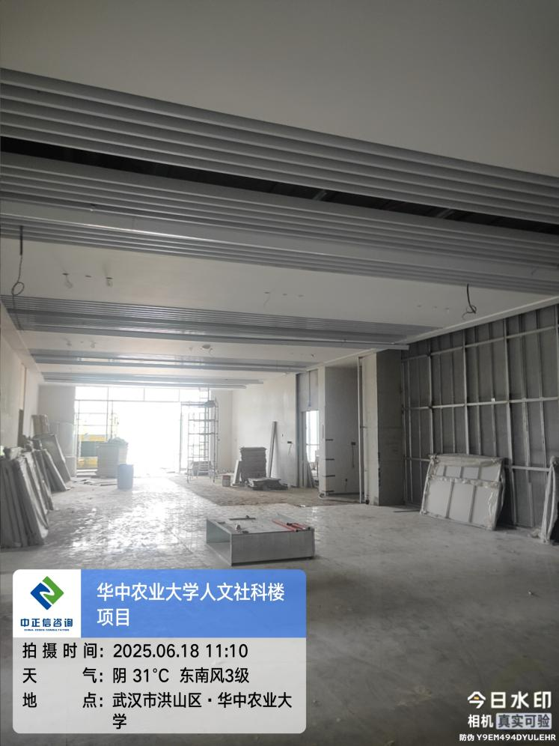

1. 首层天棚龙骨安装中；

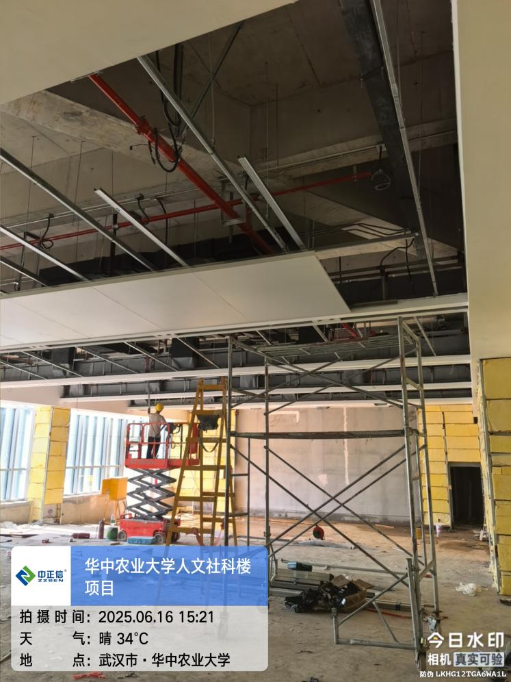

1. 六层天棚龙骨安装中；

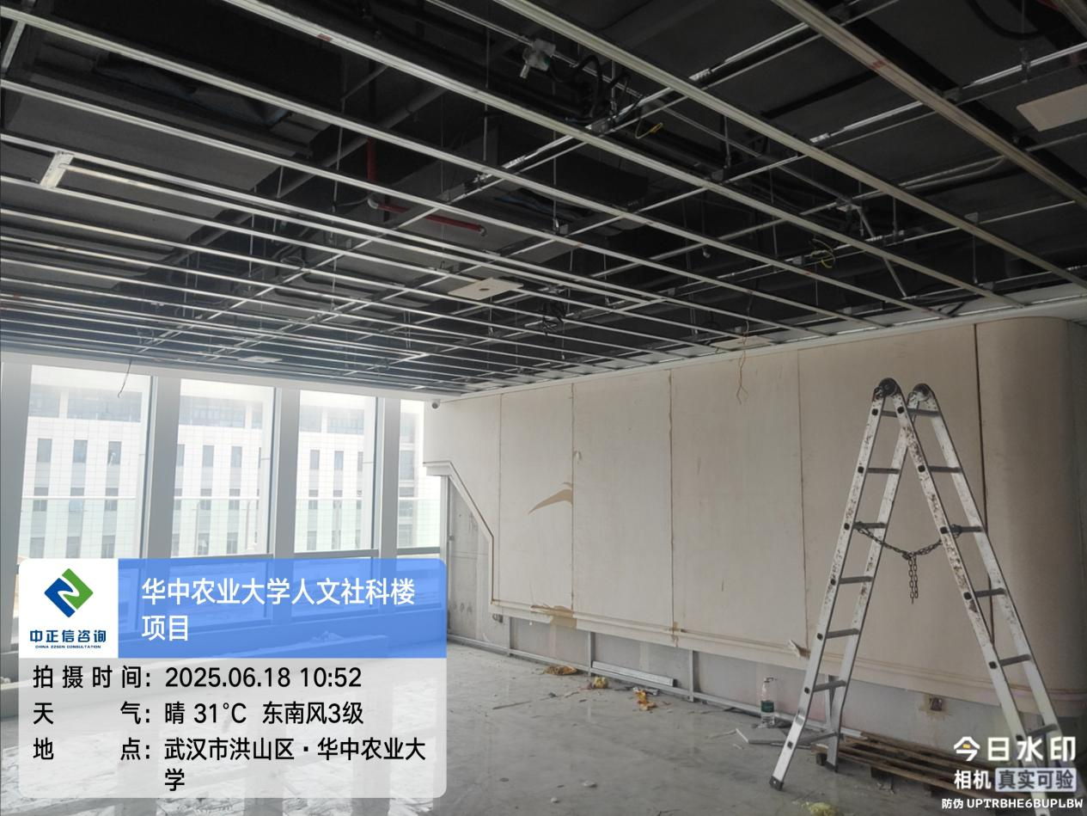

1. 七层走道铝方通龙骨安装中；

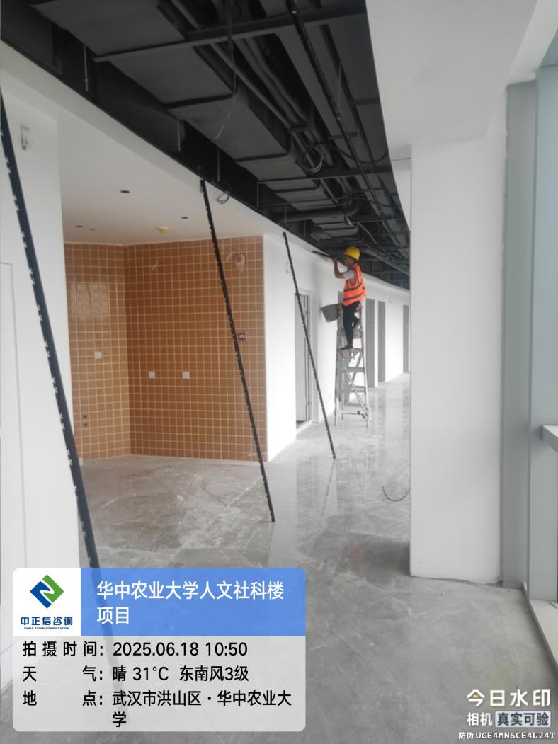

1. 板房区域临时道路破除，挖机平整场地；

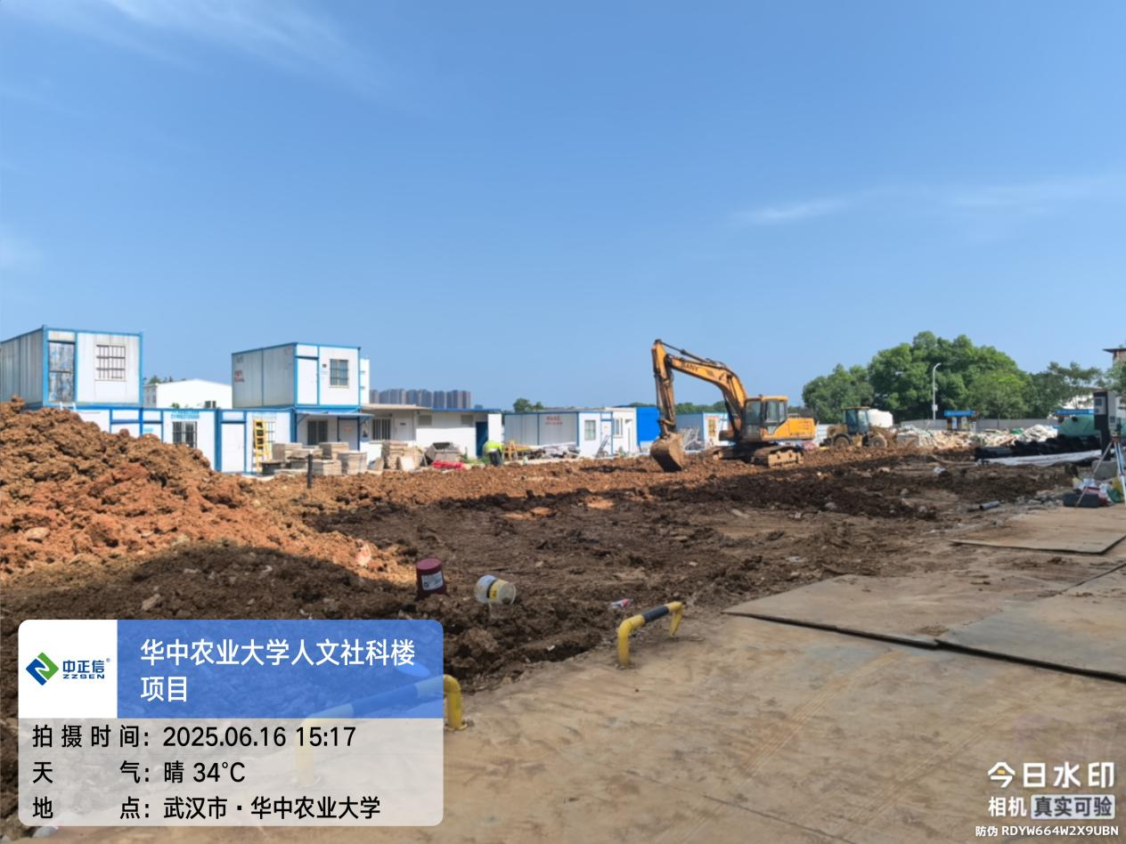

1. 首层大厅石膏板腻子粉刷；

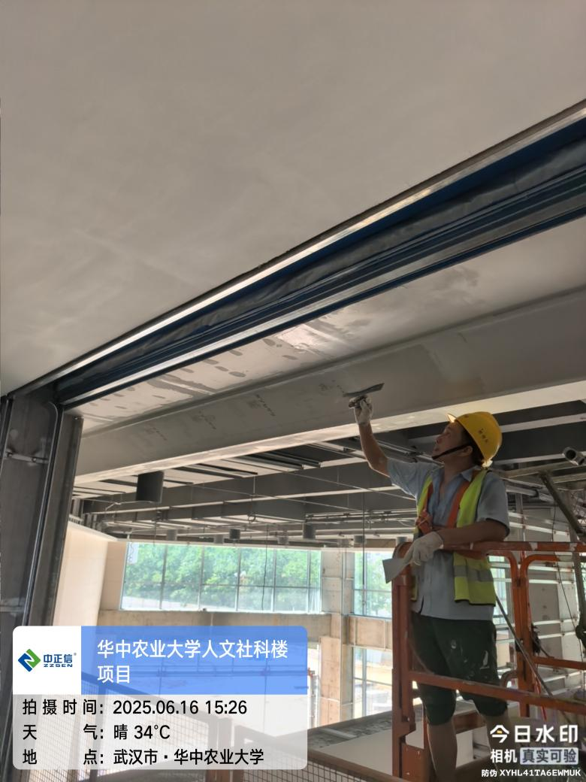

1. 房间内金属踢脚线安装中；

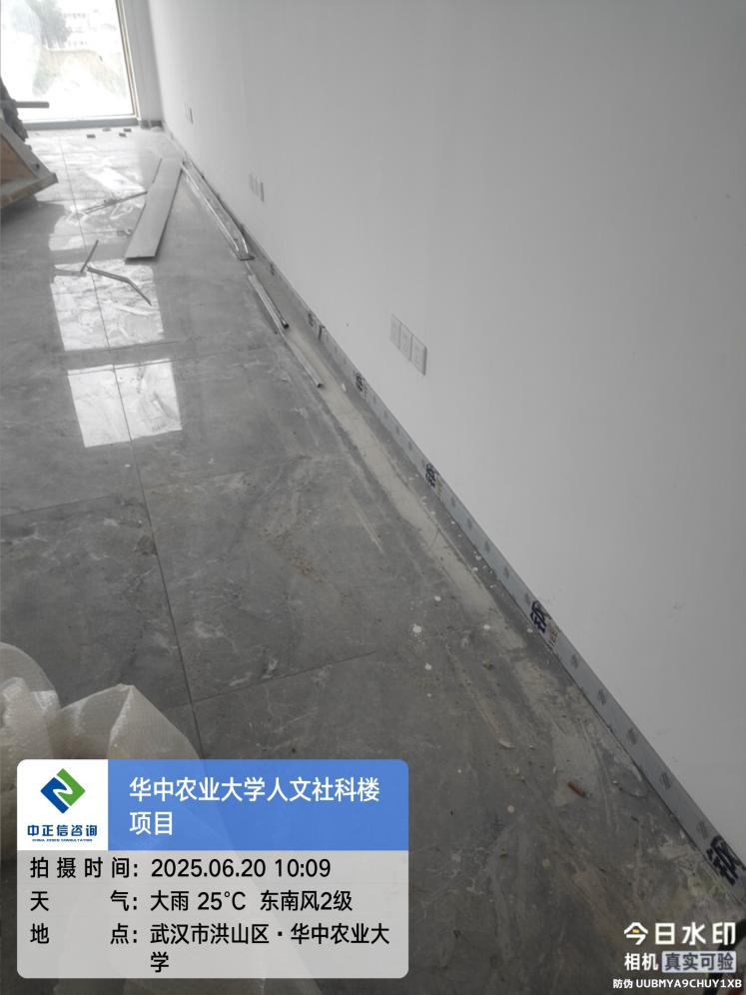

1. 走道大厅仿木纹铝板背景墙外膜铲除；

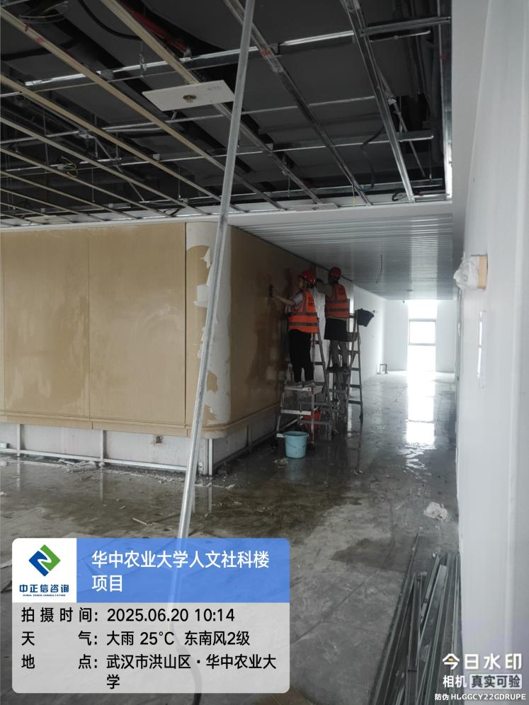

1. 走道铝合金玻璃固定窗安装中；

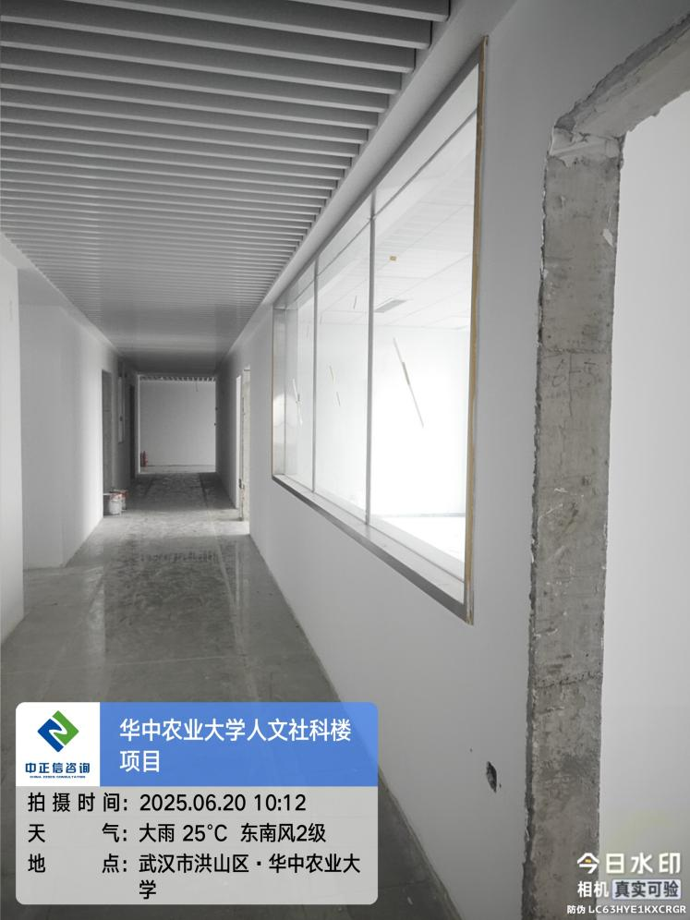

1. 楼梯间外窗洞口处腻子粉刷中；

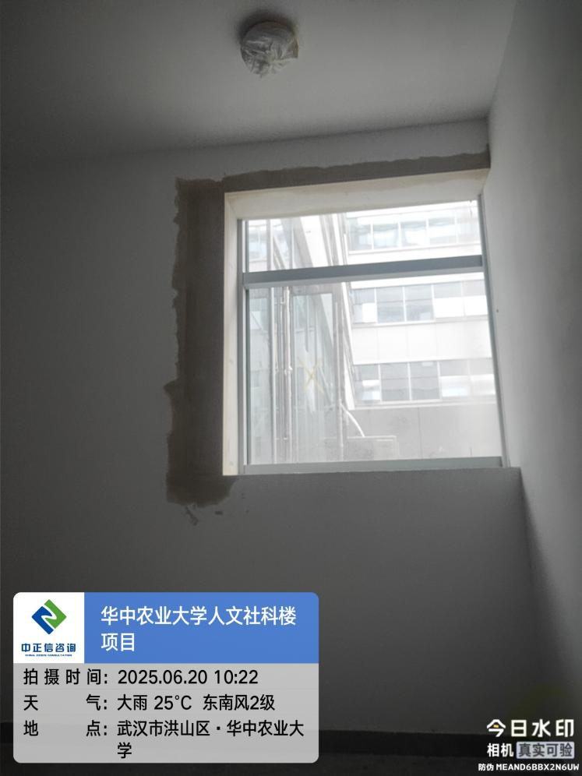

1. 中庭区域苗木种植；

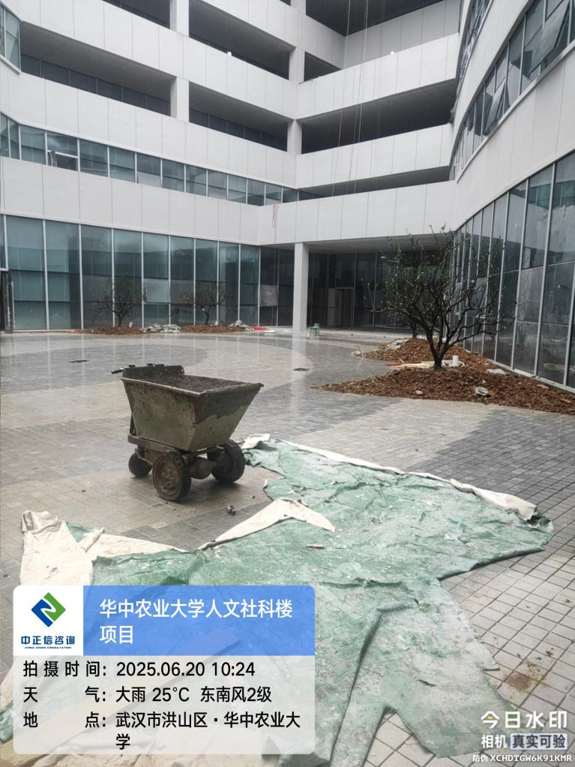

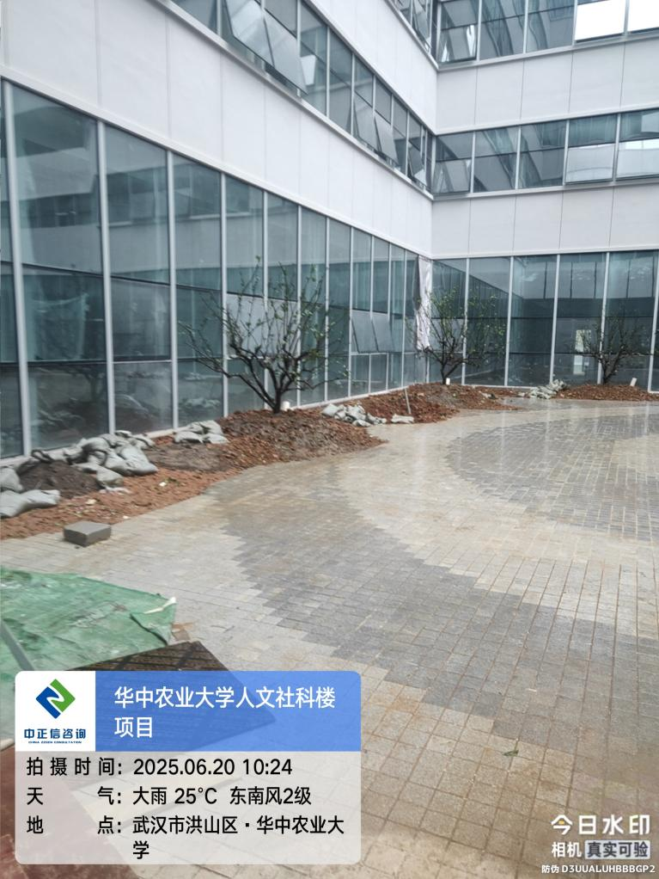

1. 二层外廊防腐木钢铺装中；

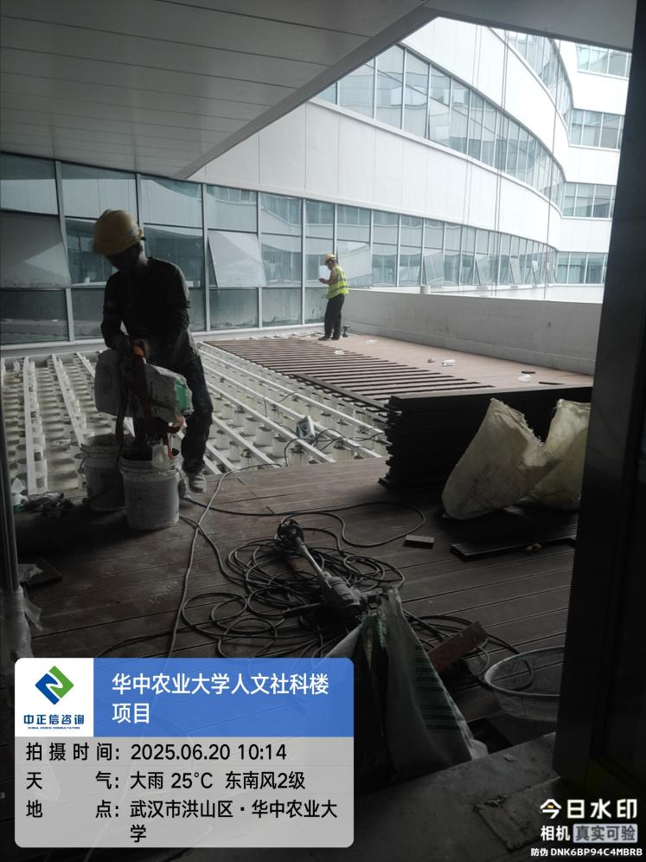

1. 二层走道仿木纹墙板安装中；

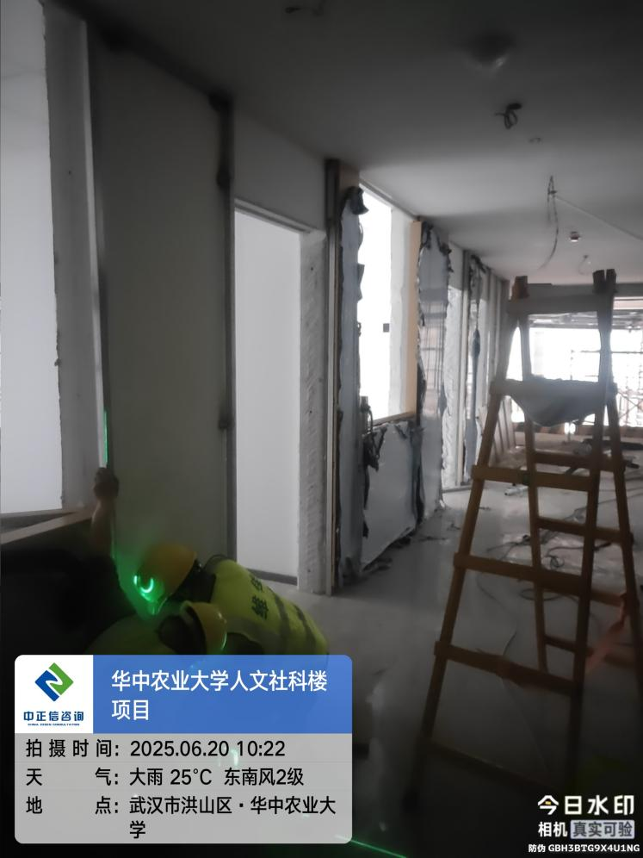

**三、跟踪关注：**

1.吊顶及墙面面层施工材质厚度问题；

2.配电箱及洁具安装品牌问题；

3.走道及房间内灯具及开关插座品牌问题；

4.室外道路基层厚度问题；

5.苗木进场胸径、蓬径规格测量；

**中正信咨询集团有限公司**

**2025年6月23日**